班级动态(3.24）
一、来园基本情况
来园人数：应到30人，实到29人，1人事假。
儿童（男孩） | 来园情绪 | 自主放物品 | 自主早点 | 儿童（女孩） | 来园情绪 | 自主放物品 | 自主早点
王秋逸 | √ | √ | 来园较晚 | 肖妙青 | √ | √ | √
纪苏晨 | √ | √ | √ | 嵇羽晞 | √ | √ | √
赵夏冉 | √ | √ | √ | 管亦星 | √ | √ | √
白新奇 | 请假 | 请假 | 请假 | 陈怡何 | √ | √ | √
丁载誉 | √ | √ | √ | 陈艺茹 | √ | √ | √
杨言希 | √ | √ | √ | 刘佩琦 | √ | √ | √
樊晏清 | √ | √ | √ | 朱柯逸 | √ | √ | √
邵祉琛 | √ | √ | √ | 胡欣芮 | √ | √ | √
刘与一 | √ | √ | √ | 李梦兮 | √ | √ | √
蔡镇远 | √ | √ | √ | 张心愉 | √ | √ | √
崔子瑜 | √ | √ | √ | 徐佳一 | √ | √ | √
陶书宇 | √ | √ | √ | 曹婳 | √ | √ | √
李一凡 | √ | √ | √ | 顾一冉 | √ | √ | √
冯子乐 | √ | √ | √ | 朱天文 | √ | √ | √
孔梓睿 | √ | √ | √ | 黄雅萌 | √ | √ | √

运足活动
亲近自然，培养情感：通过此次活动，孩子们有机会走出教室，亲近大自然，感受春天的气息和生
命的活力，从而培养他们热爱自然、珍惜生命的情感。体验劳动，增强能力：亲手采摘草莓的过程，让孩子们体验到了劳动的乐趣和成就感，增强了他们的动手能力和实践能力，同时也让他们懂得了食物的来之不易。团队合作，增进友谊：在采摘活动中，孩子们需要相互协作，共同完成任务，这不仅培养了他们的团队合作精神，也增进了彼此间的友谊和默契。增长知识，开阔视野：通过听取草莓园工作人员的讲解，孩子们了解了草莓的生长过程和营养价值，增长了知识，开阔了视野。锻炼身体，增强体质：远足活动本身是一种很好的户外运动，能够锻炼孩子们的身体，增强他们的体质，提高抵抗力。培养责任感，学会珍惜：在采摘过程中，孩子们需要对自己的行为负责，避免浪费和损坏草莓，这有助于培养他们的责任感和珍惜资源的意识。创造回忆，丰富童年：这次远足活动将为孩子们的童年生活增添一笔丰富多彩的记忆，成为他们成长过程中宝贵的财富。
大班小朋友去满意草莓园采草莓的远足活动，不仅是一次简单的户外活动，更是一次富有教育意义和实践价值的成长之旅。

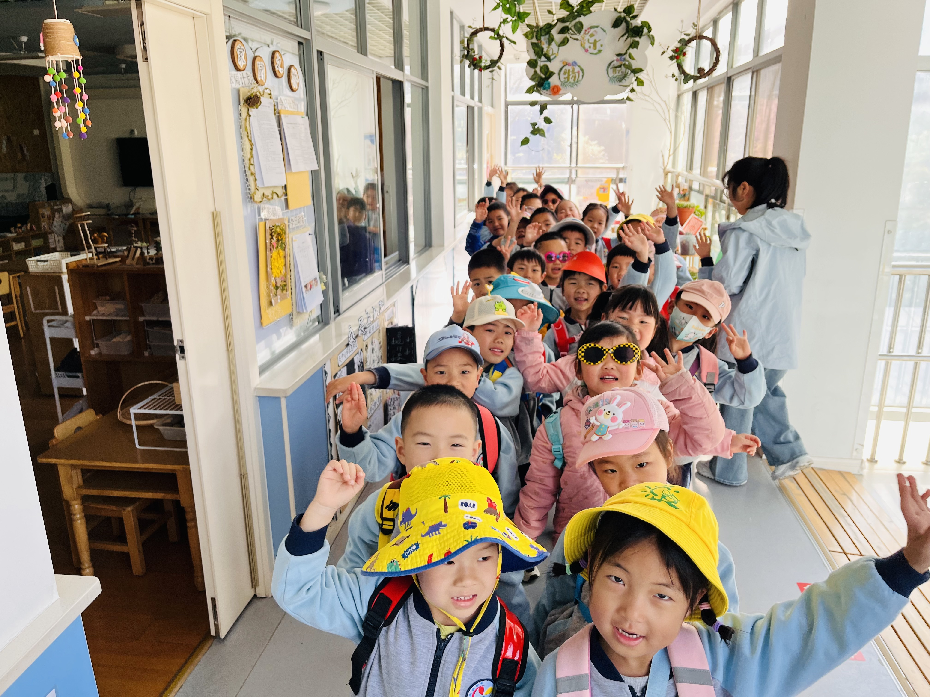 | 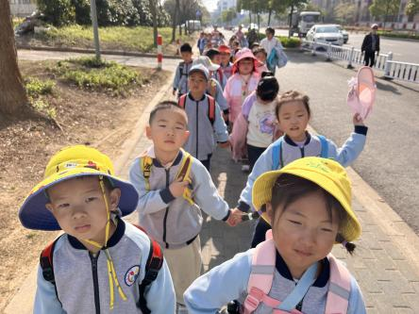 | 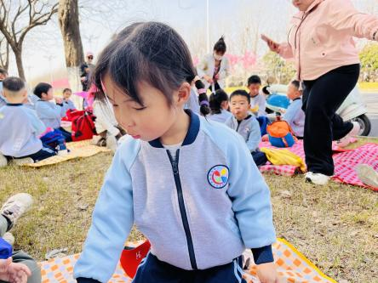
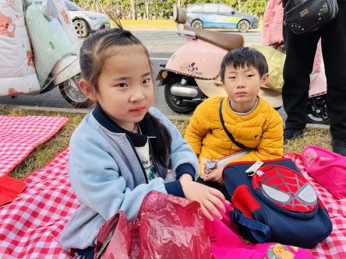 | 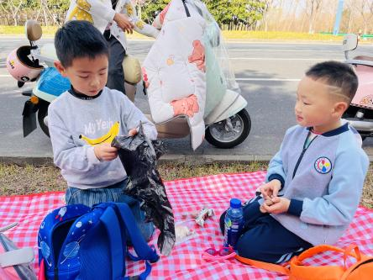 | 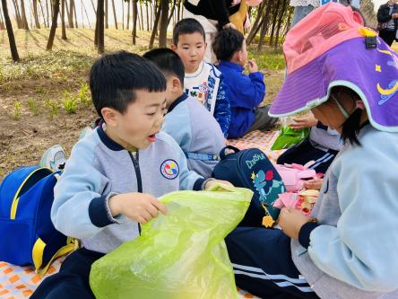
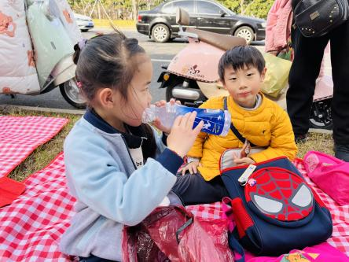 | 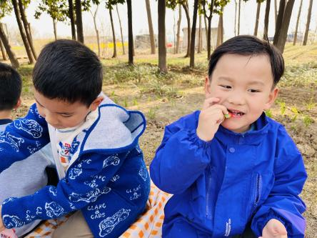 | 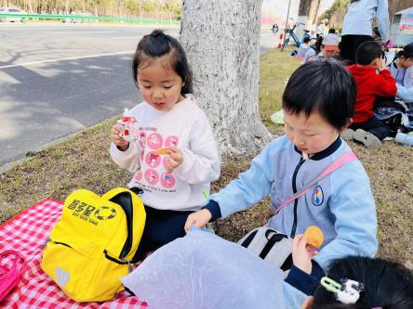
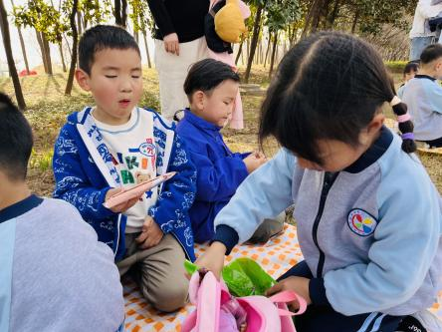 | 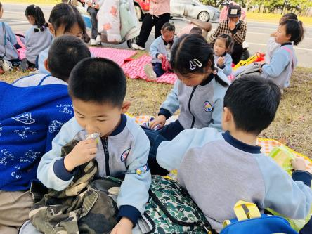 | 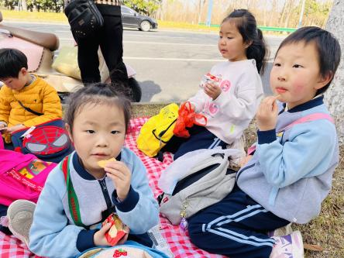
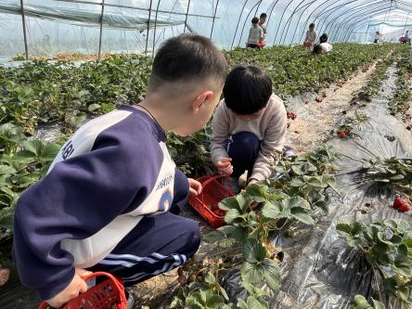 | 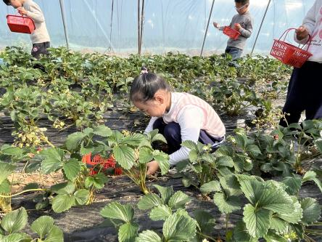 | 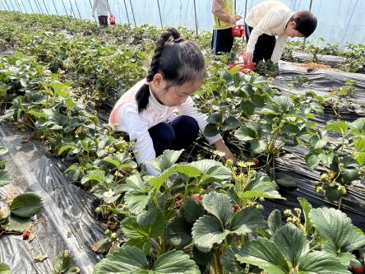
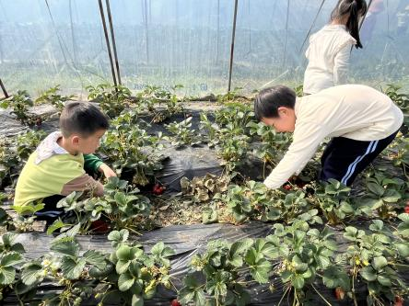 | 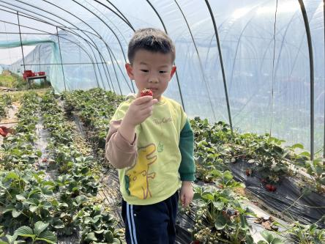 | 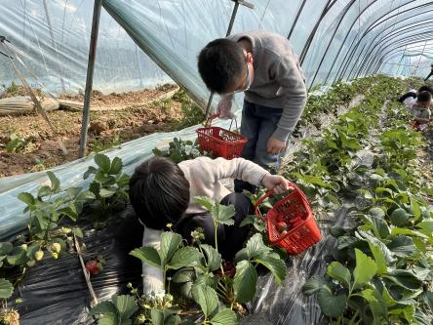
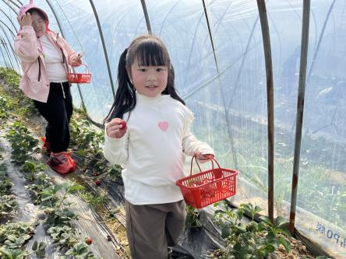 | 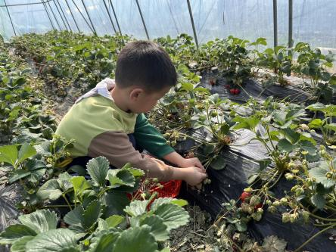 | 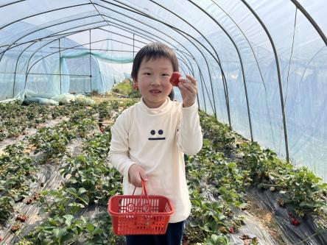
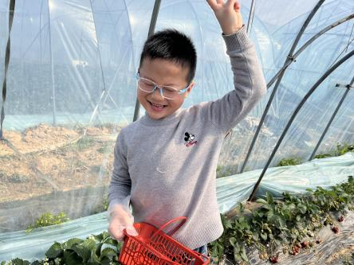 | 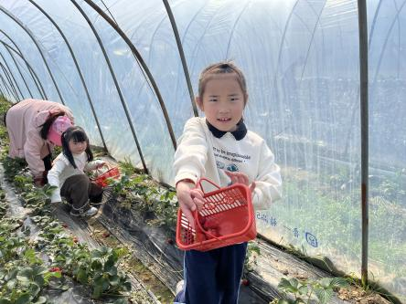 | 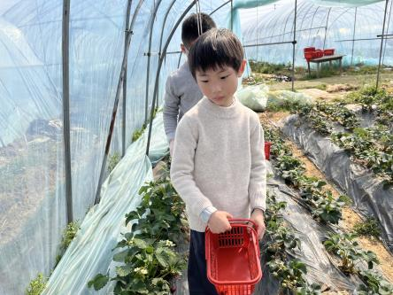

五、家园联系
1.亲爱的家长朋友们：春风和煦，万物可爱！明天（3月25日）我们将和新龙湖幼儿园的孩子们一起举办一场“春日游园会”，一起感受春天的生机与乐趣！🌼
温馨提示：
1️⃣ 集合时间：明8:00-8:15（请准时到达，避免耽误集体活动哦~）
2️⃣ 集合地点：新龙湖园区正门（届时有班级老师在门口迎接孩子们）
3️⃣着装要求：穿着明艳的衣服，有汉服的穿上汉服。
4️⃣ 物品准备：带好水杯。
春光正好，期待孩子们在自然中探索、合作与成长！感谢您的配合，我们明天见！

